**DOCUMENTAȚIE SITE WEB – VRG POWER DASH**

**Student:** Rusu Andrei Ioan

**An universitar:** 2025–2026

**Facultatea:** Automatică și Calculatoare

**Disciplina:** Proiectarea Interfețelor Utilizator Grafice

# 1. Descrierea tematicii alese și argumentarea alegerii

Tema aleasă pentru proiectul meu este realizarea unui site web numit **VRG Power Dash**. Acesta este gândit ca o platformă web de prezentare și administrare pentru un stabilizator de tensiune inteligent destinat locuințelor, integrat într-un ecosistem IoT (Internet of Things). Practic, site-ul reprezintă interfața prin care utilizatorul poate monitoriza și controla dispozitivele din casă, urmărind în același timp consumul energetic.

Am ales această temă din mai multe motive, legate atât de relevanța practică, cât și de partea educațională și de inovație.

**Relevanță practică.** În România, fluctuațiile de tensiune sunt destul de frecvente și pot afecta serios echipamentele electronice casnice. De aici apare nevoia unui sistem care să protejeze aparatele și, în același timp, să ofere o imagine clară asupra consumului de energie. În plus, tendința actuală este puternic orientată spre smart home și automatizări casnice, așa că un astfel de proiect se potrivește foarte bine contextului actual.

**Potențial educațional.** Tema îmbină partea de IoT cu realizarea unei interfețe web moderne, îmi permite să aplic în practică principiile de usability și design UI/UX discutate la curs și laborator și oferă un exemplu concret de platformă completă în care hardware-ul și software-ul colaborează.

**Componentă de inovație.** Proiectul include un dashboard interactiv cu monitorizare aproape în timp real, un sistem de autentificare pentru utilizatori, precum și o interfață complet responsive, care funcționează atât pe desktop, cât și pe dispozitive mobile.

# 2. Descrierea site-ului și aplicarea principiilor de design

În realizarea site-ului VRG Power Dash am ținut cont de principiile de usability propuse de Jakob Nielsen, precum și de câteva principii vizuale de bază (aliniere, contrast, repetare, proximitate).

## 2.1 Aplicarea euristicilor lui Nielsen

**1. Vizibilitatea stării sistemului.** M-am asigurat că utilizatorul vede în permanență ce se întâmplă în sistem. Pe dashboard, valorile de tensiune, curent, putere și temperatură sunt actualizate periodic (simulat la 3 secunde). Starea dispozitivelor este evidențiată prin culori (verde – normal, roșu – alertă), iar la acțiuni importante (login, înregistrare, trimitere formular de contact) utilizatorul primește mesaje clare de confirmare. De exemplu, atunci când utilizatorul activează un dispozitiv din dashboard, comutatorul își schimbă imediat starea și culoarea, iar eticheta indică explicit că dispozitivul este „Activ”.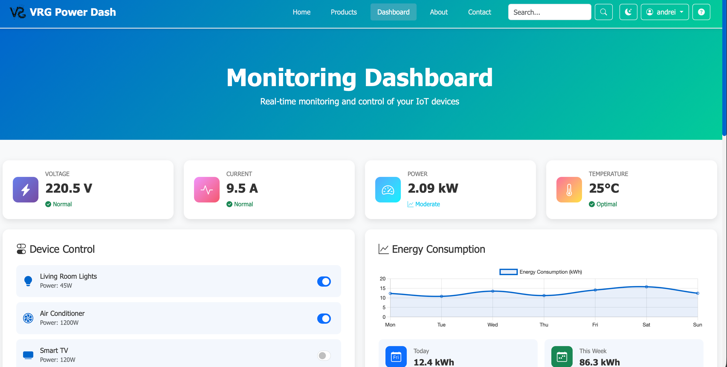

**2. Concordanța cu lumea reală.** Am folosit termeni și elemente vizuale familiare. În loc de termeni tehnici complicați, am preferat etichete precum „Tensiune”, „Curent” sau „Putere”. Icoanele sunt intuitive: bec pentru iluminat, frigider pentru electrocasnice, computer pentru echipamente IT, soare și lună pentru comutarea light/dark mode. Mesajele de eroare sunt scrise în limba română, într-un limbaj natural, ușor de înțeles.

**3. Control și libertate pentru utilizator.** Utilizatorul poate reveni oricând la începutul paginii printr-un buton UP/DOWN, se poate deloga ușor prin opțiunea de logout din meniul de utilizator, poate comuta tema între dark și light mode, iar setările dispozitivelor pot fi modificate. În formulare există și butoane de reset, astfel încât utilizatorul să poată anula rapid introducerea datelor.  
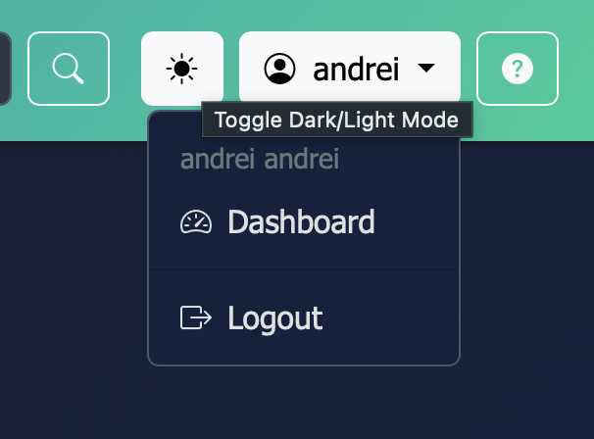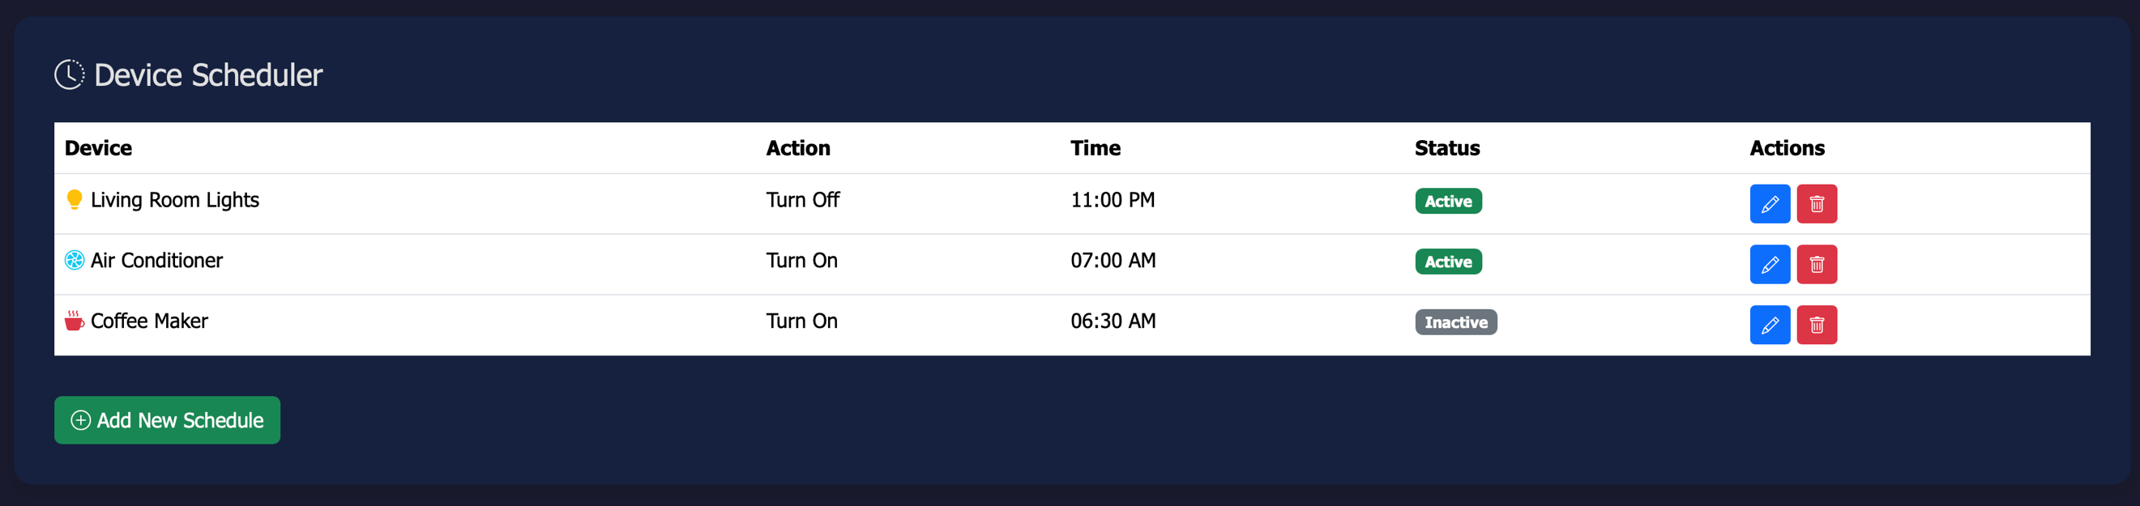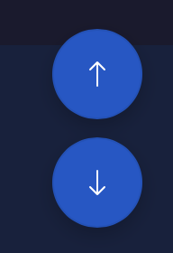

**4. Consistență și standarde.** Pentru a menține un aspect unitar, am folosit Bootstrap 5.3.2 ca framework principal. Navigarea este identică pe toate paginile, butoanele urmează același stil (culori primary pentru acțiuni principale, secondary pentru acțiuni secundare), antetul și footer-ul au structură constantă. Pentru iconițe am folosit Bootstrap Icons, astfel încât stilul să fie uniform.

**5. Prevenirea erorilor.** În formulare am pus accent pe validare înainte de trimitere. În formularul de contact verific formatul adresei de email, verific dacă numărul de telefon respectă formatul românesc (07XXXXXXXX), iar câmpurile obligatorii sunt marcate clar cu *. La autentificare și înregistrare se verifică formatul email-ului, se impune o parolă cu minim 6 caractere și se verifică dacă parola și confirmarea acesteia coincid. Există și un checkbox pentru acceptarea termenilor și condițiilor, astfel încât utilizatorul să nu poată continua fără să confirme acest lucru.

**6. Recunoaștere în loc de memorare.** Meniul de navigare este permanent vizibil, iar pagina activă este evidențiată. Iconițele și etichetele sunt alese astfel încât utilizatorul să își dea seama imediat ce reprezintă fiecare secțiune. Câmpurile formularelor au label-uri clare, iar după autentificare numele utilizatorului este afișat în interfață, pentru a-i confirma starea de „logat”.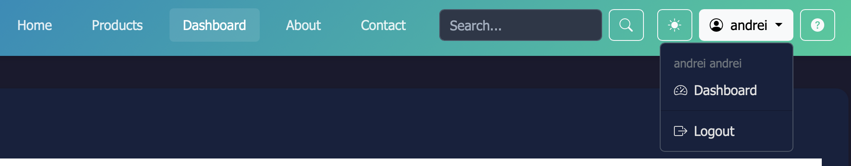

**7. Flexibilitate și eficiență în utilizare.** Site-ul oferă dark/light mode pentru preferințele vizuale ale utilizatorilor, o funcție de căutare pentru a găsi rapid informații, opțiune „Remember me” la login, butoane de tip UP/DOWN pentru navigare mai rapidă și, bineînțeles, un design complet responsive, astfel încât aceeași interfață să funcționeze corect pe telefon, tabletă și desktop.

**8. Design estetic și minimalist.** Am încercat să evit supraîncărcarea paginilor cu prea multe elemente. Folosesc spațiu alb suficient pentru a separa secțiunile, titluri ierarhizate pentru structură clară și o paletă restrânsă de culori: albastru pentru acțiuni principale, verde pentru confirmări, roșu pentru erori, plus culorile specifice pentru light și dark mode. Animațiile sunt discrete, astfel încât să nu distragă atenția, ci doar să facă interacțiunea mai plăcută.

**9. Ajutor în recunoașterea, diagnosticarea și recuperarea din erori.** Mesajele de eroare sunt explicite și indică exact ce trebuie corectat (email invalid, număr de telefon greșit, parole care nu coincid etc.). Erorile sunt evidențiate cu roșu, iar utilizatorul primește sugestii despre cum să rezolve problema. În plus, validarea în timp real ajută utilizatorul să vadă imediat dacă a greșit ceva.

**10. Ajutor și documentație.** Site-ul include un buton de „Ajutor” care deschide un mic ghid despre funcționalitățile principale. Pagina About explică pe scurt tehnologia folosită, iar pagina Contact oferă o modalitate directă de a transmite întrebări. La nivel de proiect, am pregătit și fișiere de documentație tehnică (README, QUICK_START), în care descriu structura și modul de rulare al aplicației.

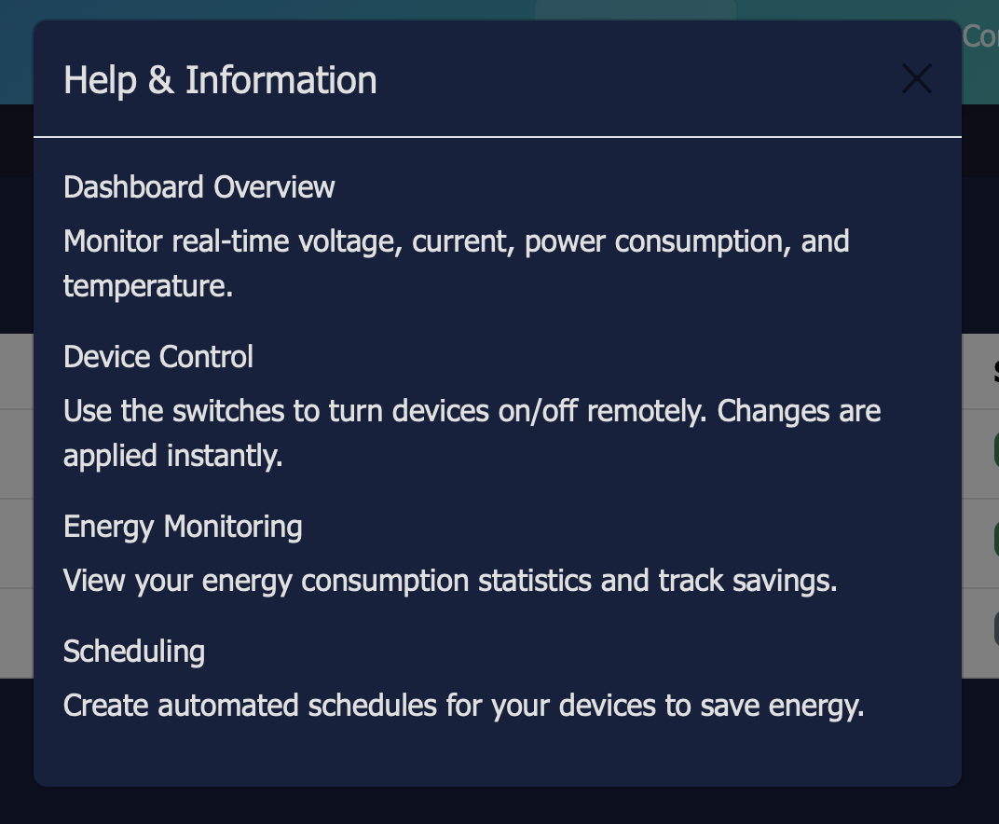

## 2.2 Principii de proiectare vizuală

La nivel vizual, m-am bazat pe câteva principii simple pentru ca site-ul să fie clar și ușor de folosit:

* Aliniere – toate elementele sunt plasate pe grid-ul Bootstrap cu 12 coloane. Textul este, în general, aliniat la stânga pentru lizibilitate, iar secțiunile centrale sunt centrate pentru un aspect echilibrat.
* Contrast – am folosit contrast ridicat între text și fundal, atât în varianta light, cât și în varianta dark. Butoanele au culori contrastante față de fundal pentru a fi ușor de observat.

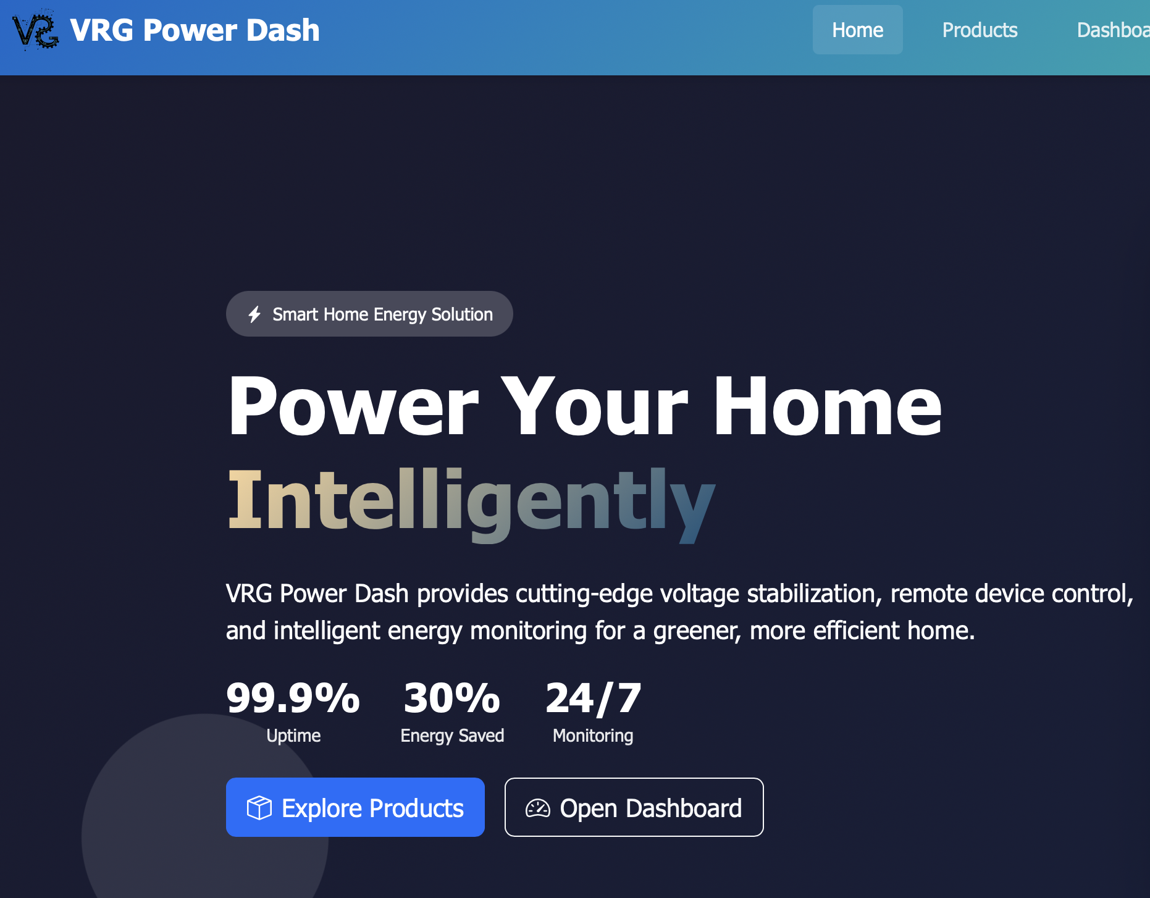

* Repetare – cardurile pentru dispozitive și statistici respectă același model vizual. Formularele au aceeași structură, iar footer-ul se repetă pe toate paginile, pentru consistență.
* Proximitate – am grupat elementele care au legătură (de exemplu cardurile de statistici, câmpurile din formulare, secțiunile de contact), astfel încât utilizatorul să poată înțelege rapid ce aparține împreună.

## 2.3 Paleta de culori

În modul light, fundalul este în principal alb, textul este un gri închis pentru lizibilitate bună, iar culoarea de accent principală este un albastru (#007bff), care sugerează profesionalism și tehnologie. Verdele (#28a745) este folosit pentru stări de succes și confirmări, iar roșul (#dc3545) pentru erori și avertizări.

În modul dark, fundalul se închide către nuanțe de gri foarte închis (#1a202c, #2d3748), textul devine alb sau gri deschis, iar accentul albastru se adaptează ușor (#4299e1) pentru a păstra contrastul. Am urmărit ca toate combinațiile să fie suficient de contrastante pentru a respecta recomandările de accesibilitate.

# 3. Descrierea paginilor web

Site-ul are cel puțin 5 pagini, în practică 7, astfel încât să acopere toate cerințele și să ofere și un panou de utilizator funcțional.

**3.1 Pagina Index (Homepage)**

Pagina principală introduce utilizatorul în conceptul VRG Power Dash. Conține o secțiune de tip hero, cu un mockup al dispozitivului și câteva statistici, un carousel cu imagini reprezentative ale produsului și o secțiune de prezentare a principalelor beneficii (monitorizare în timp real, control inteligent, eficiență energetică). Designul este adaptat pentru mobil: textul se reduce, imaginile se scalează, iar cardurile se aliniază pe o singură coloană pe ecrane mici.

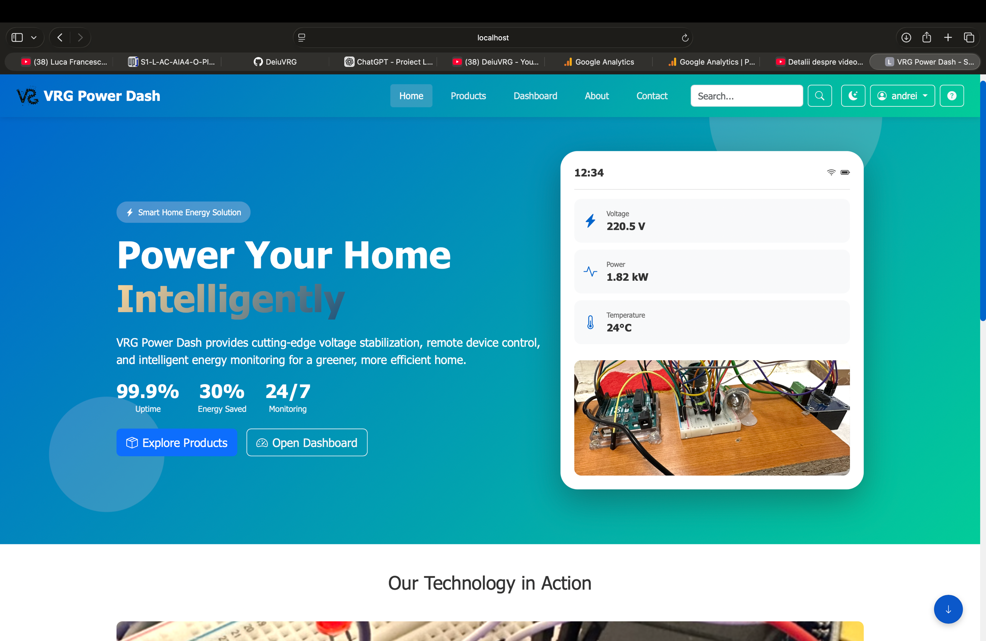

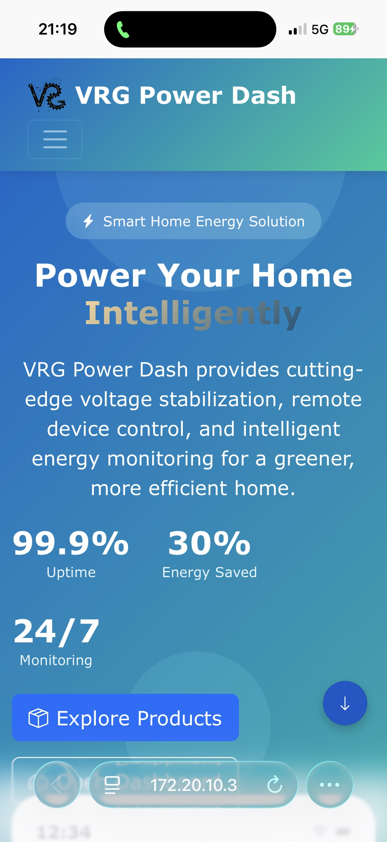

**3.2 Pagina Products**

Aici am inclus un tabel de componente hardware ale sistemului (microcontroller, senzori, relee etc.), cu coloane pentru model, specificații, cantitate și preț. Tabelul este realizat cu Bootstrap și este plasat într-un container de tip table-responsive, astfel încât pe mobil să poată fi derulat orizontal. Pe desktop, tabelul este afișat complet, cu alternanță de culori pe rânduri pentru o citire mai ușoară.

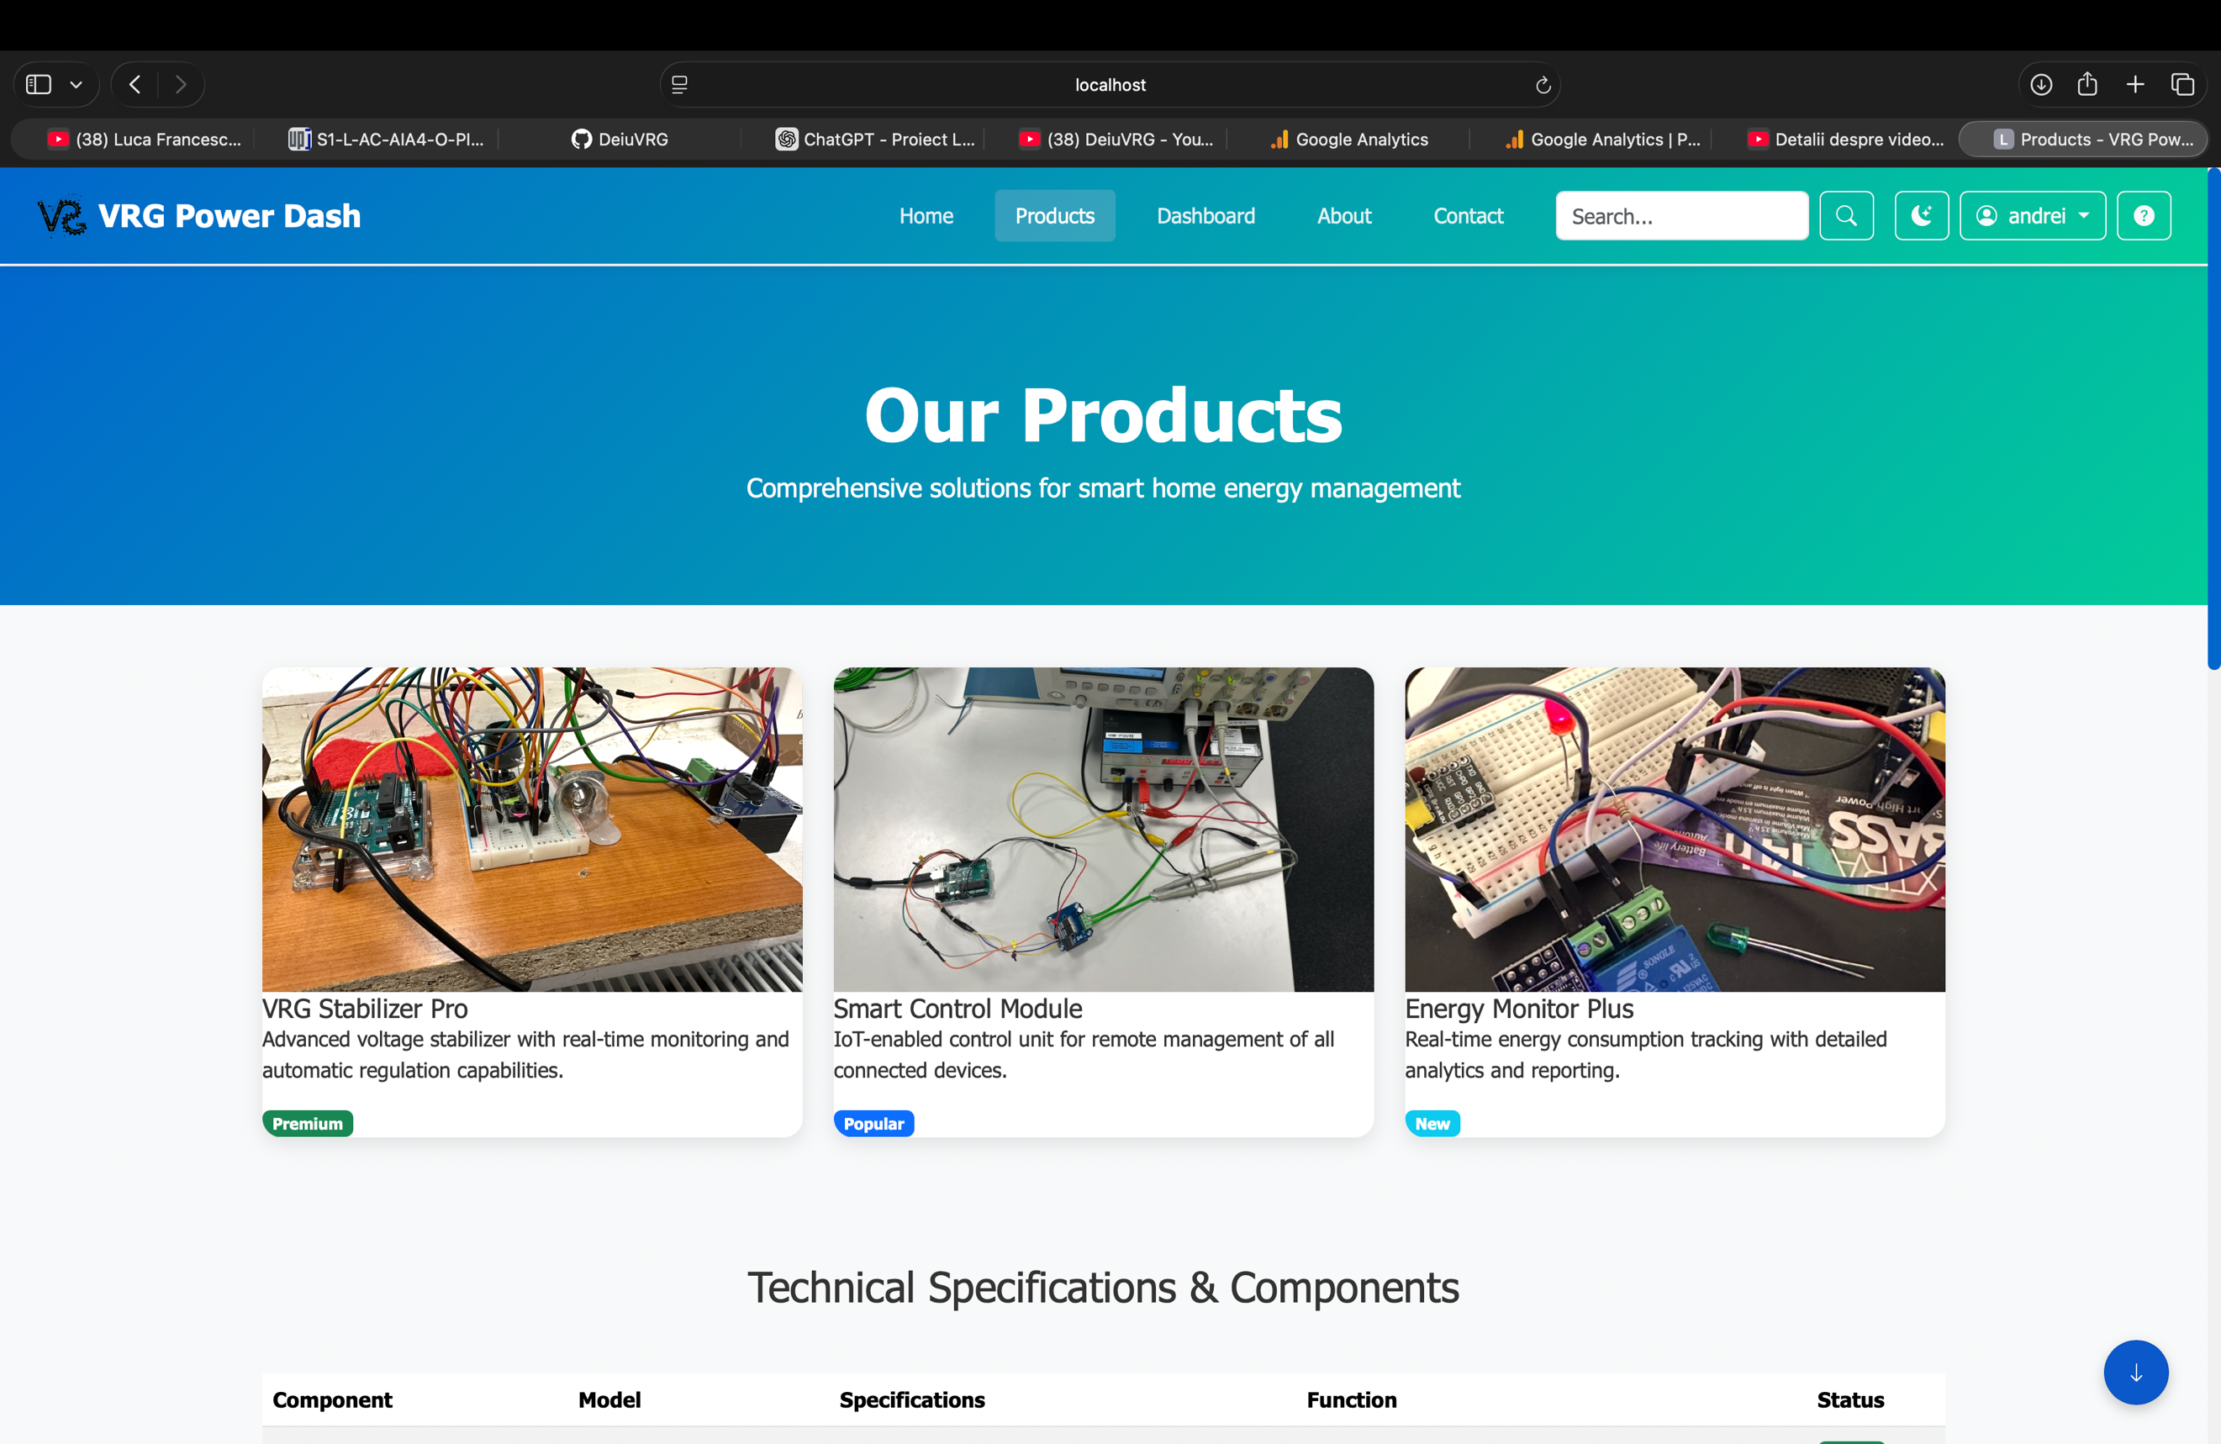  
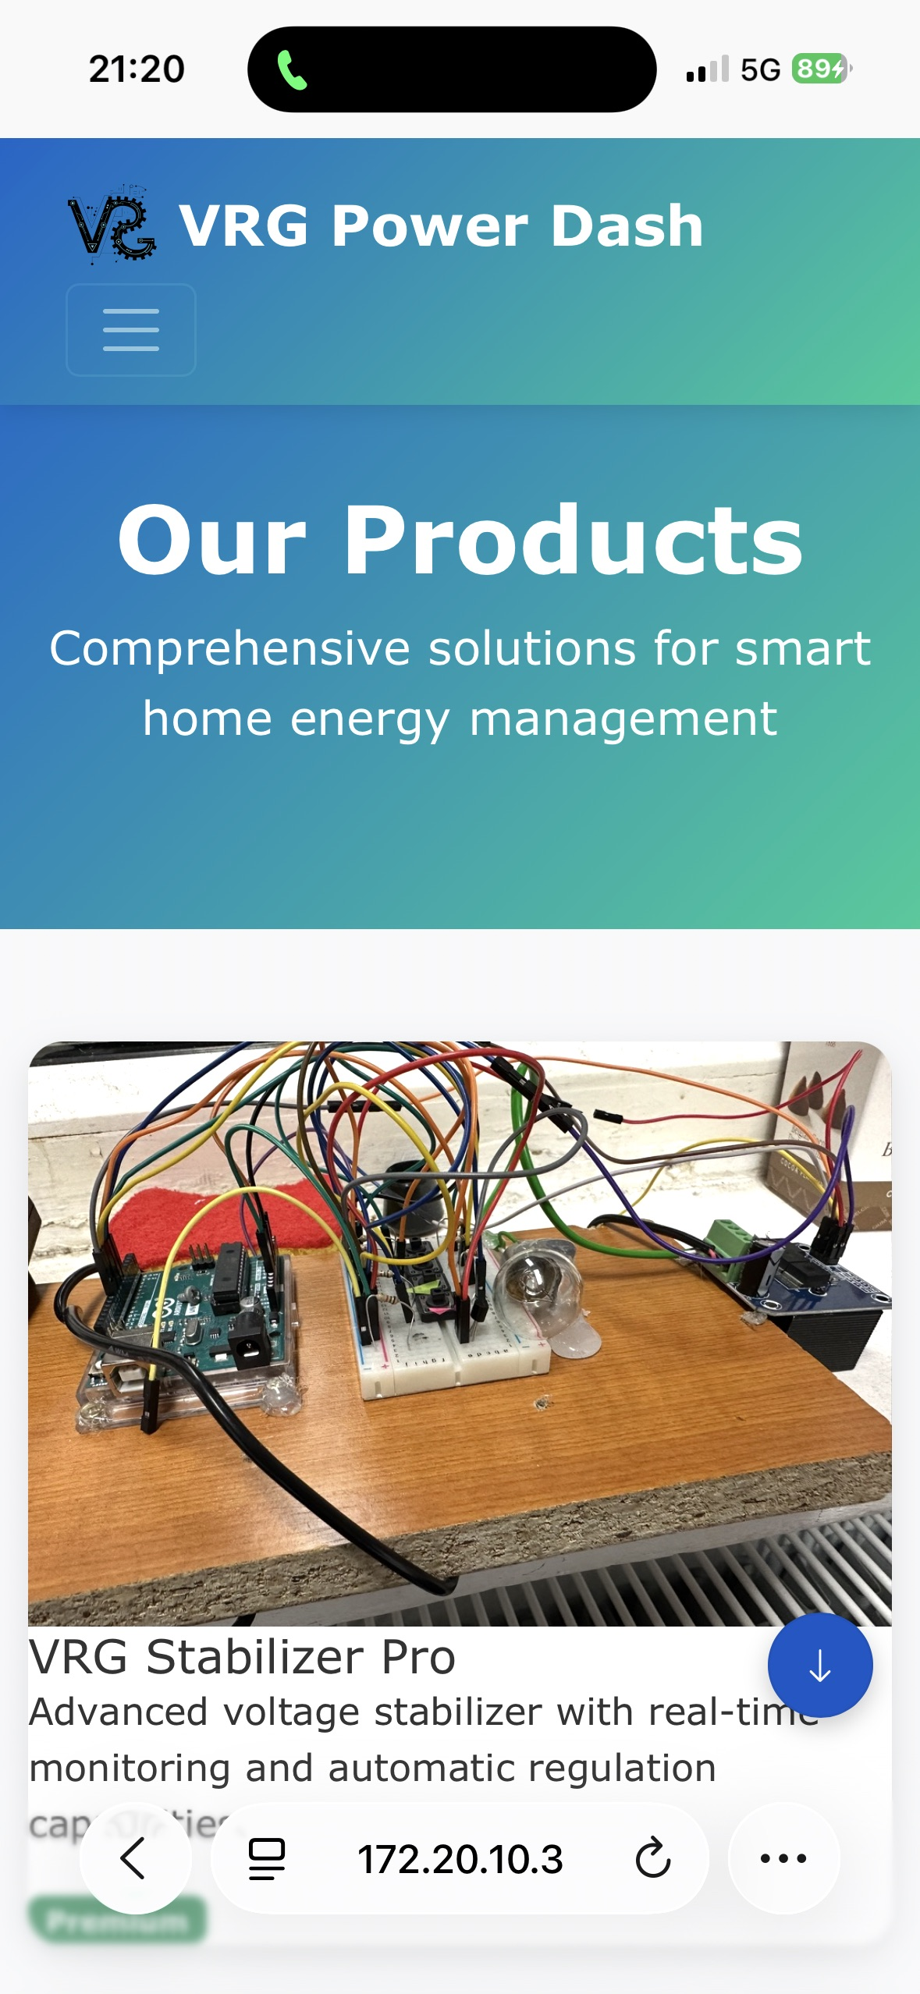

**3.3 Pagina Monitoring (Dashboard)**

Aceasta este pagina centrală din punct de vedere funcțional. Aici utilizatorul vede valorile principale (tensiune, curent, putere, temperatură) simulate ca fiind actualizate periodic, poate controla mai multe dispozitive prin switch-uri (de exemplu lumina din living, electrocasnice din bucătărie, AC etc.), și are la dispoziție un grafic realizat cu Chart.js care arată evoluția consumului în ultimele zile. Layout-ul este gândit astfel încât, pe desktop, cardurile să fie afișate în mai multe coloane, iar pe mobil să se așeze în coloane de câte una sau două, cu butoane și switch-uri suficient de mari pentru interacțiune touch.

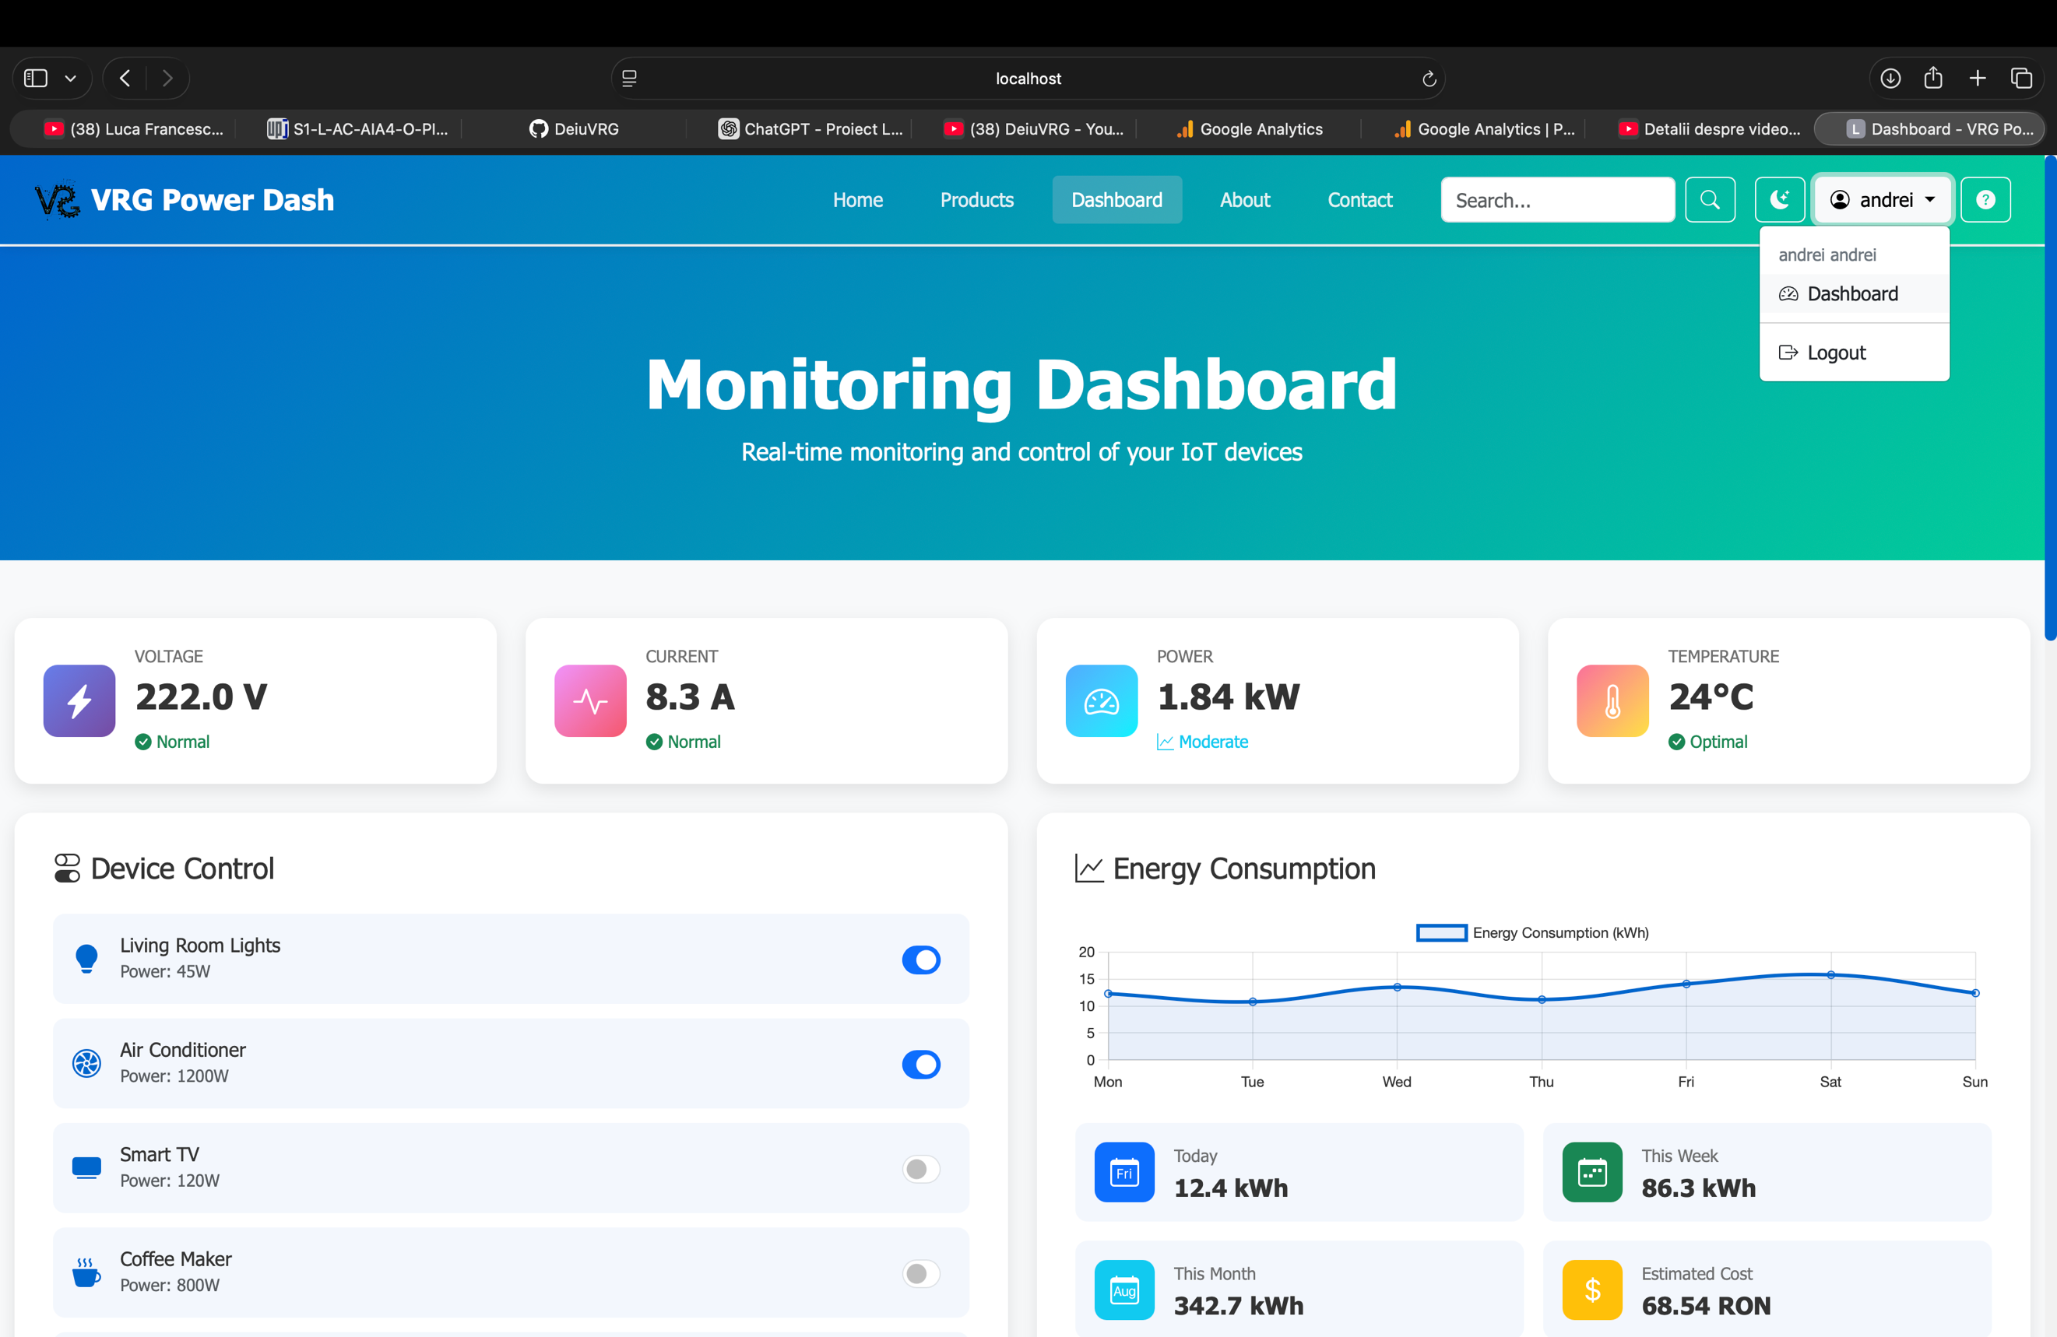  
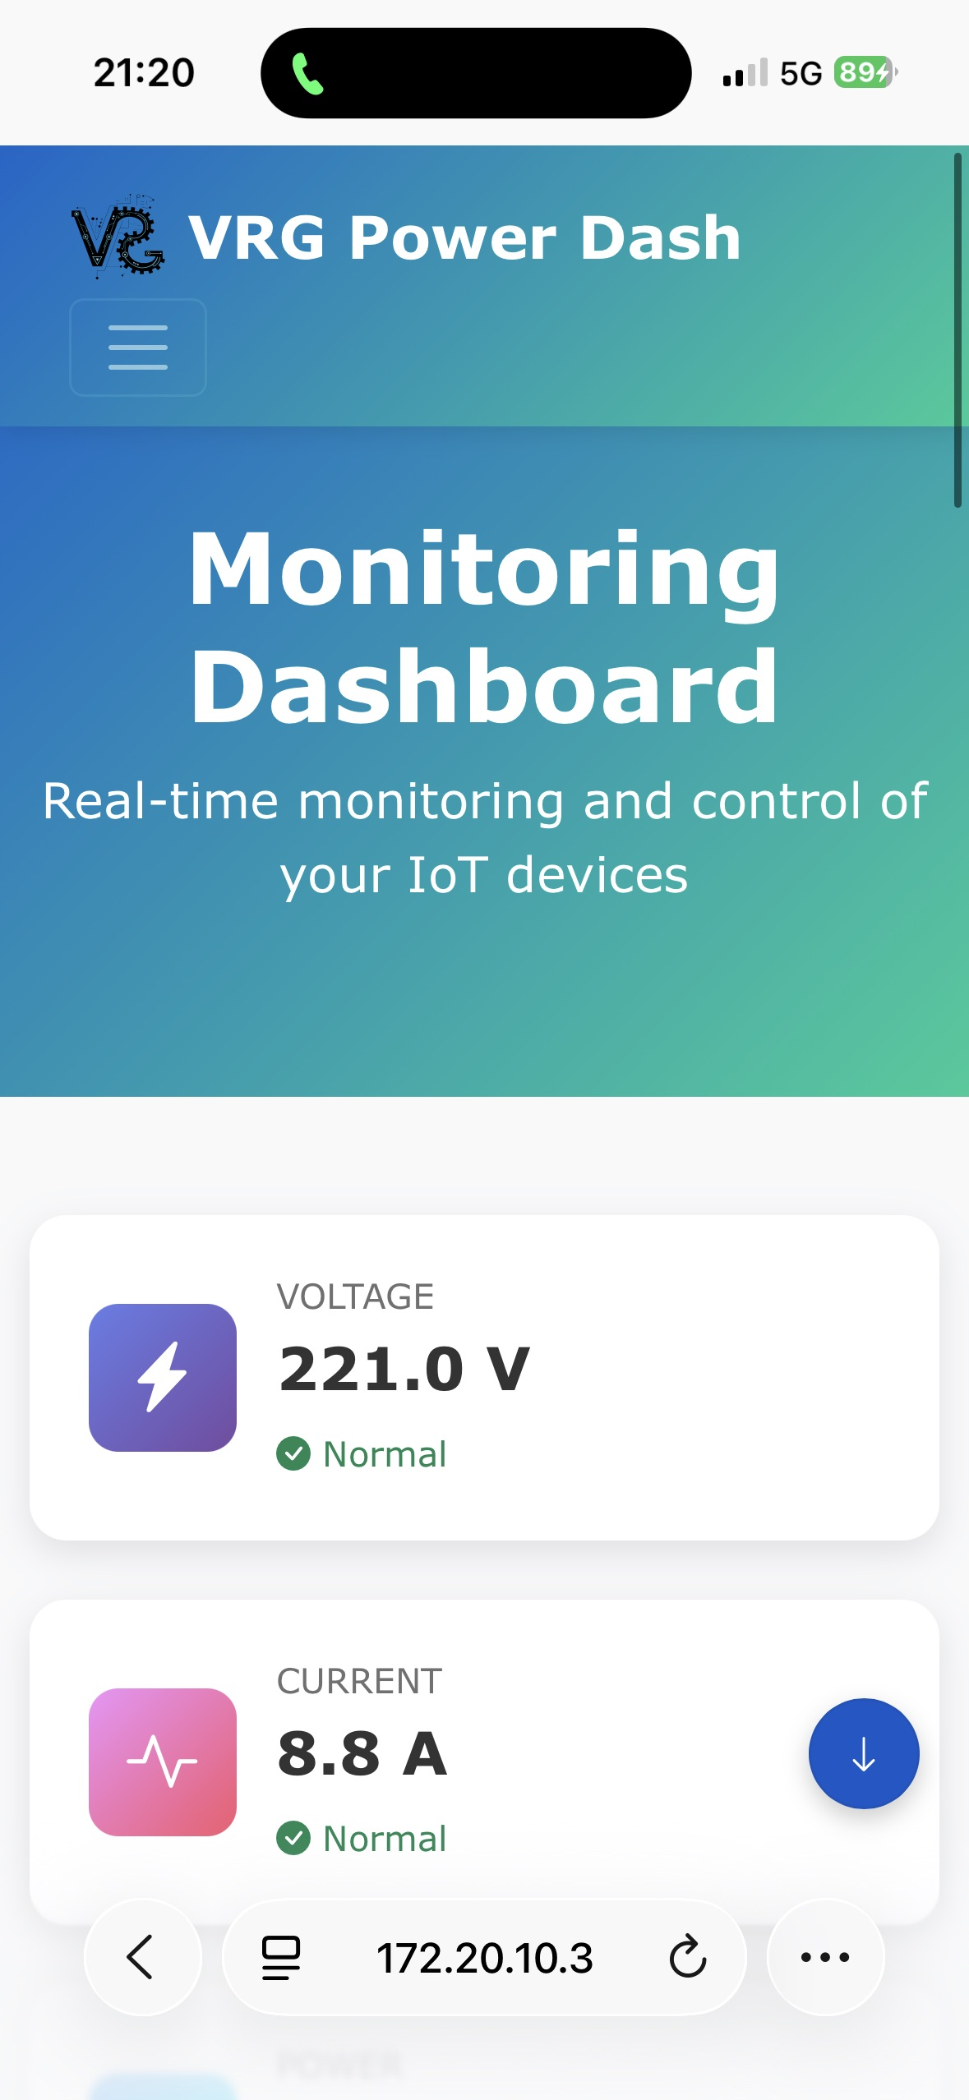

**3.4 Pagina About**

În această pagină explic pe scurt ideea din spatele proiectului, misiunea și viziunea soluției, precum și tehnologiile folosite. Am integrat și un video YouTube de prezentare, plus o secțiune de tip timeline cu etapele principale de dezvoltare ale proiectului.

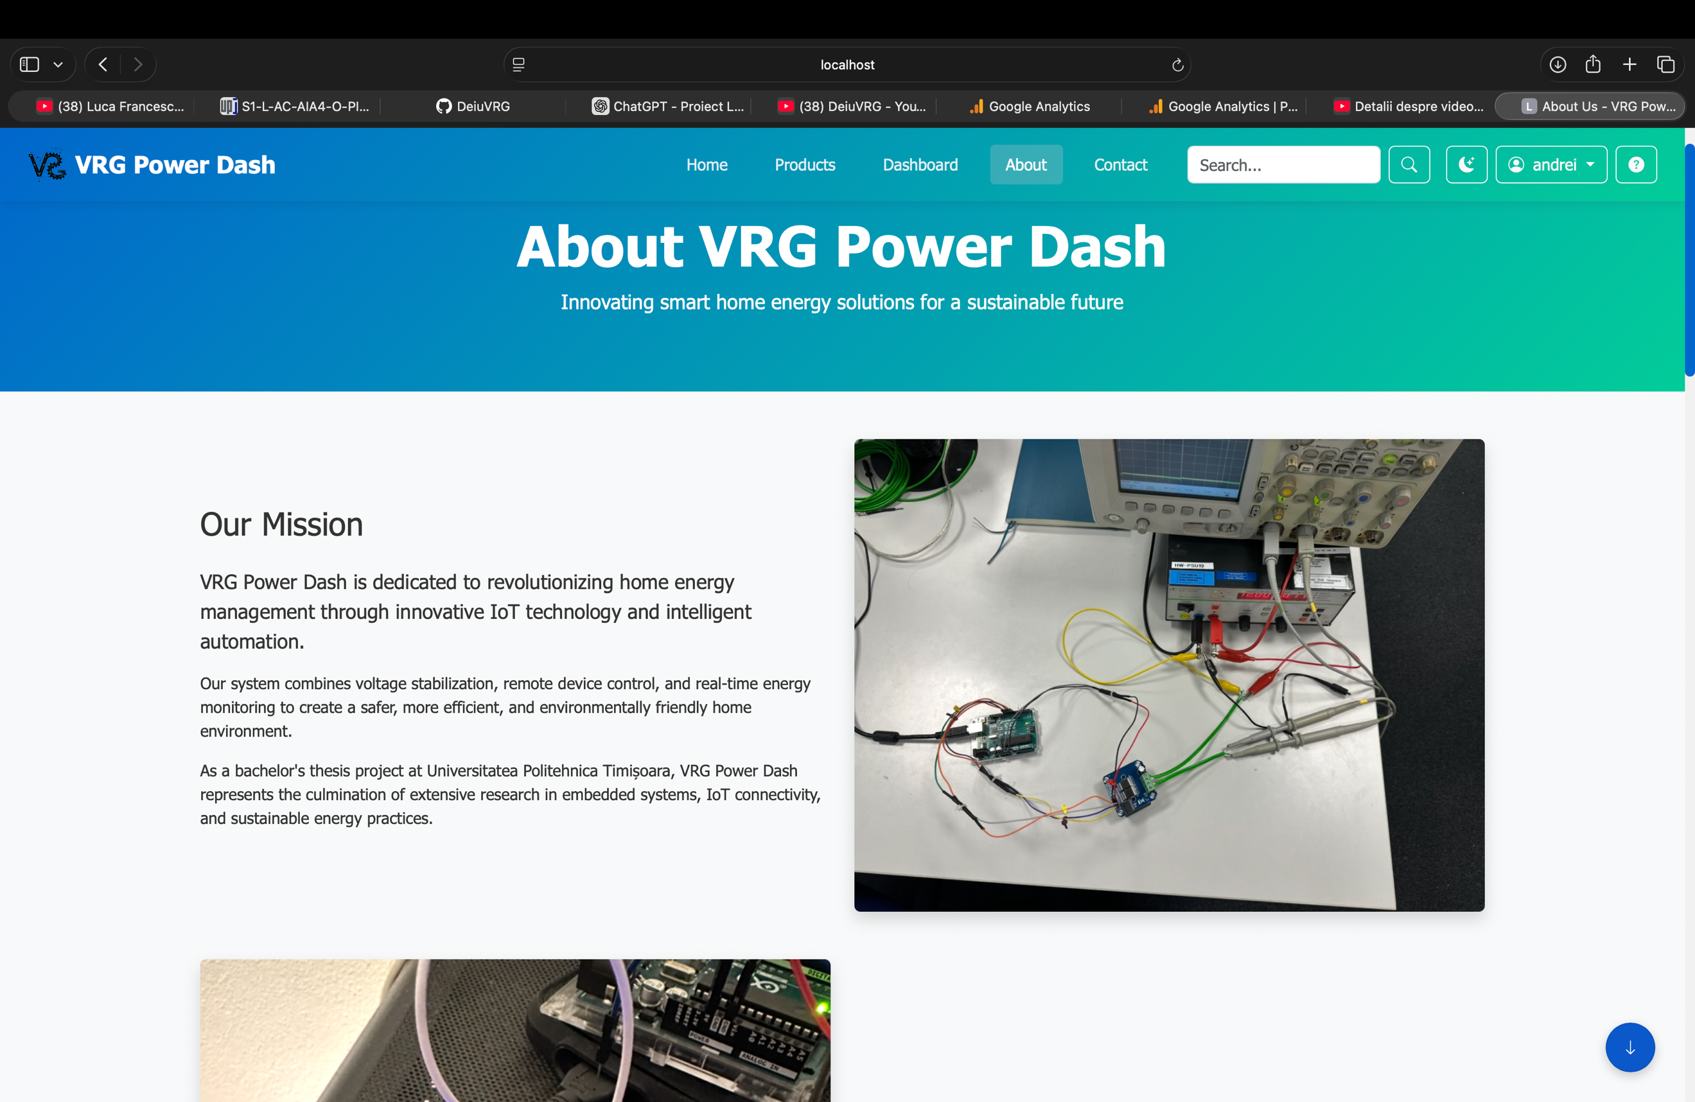

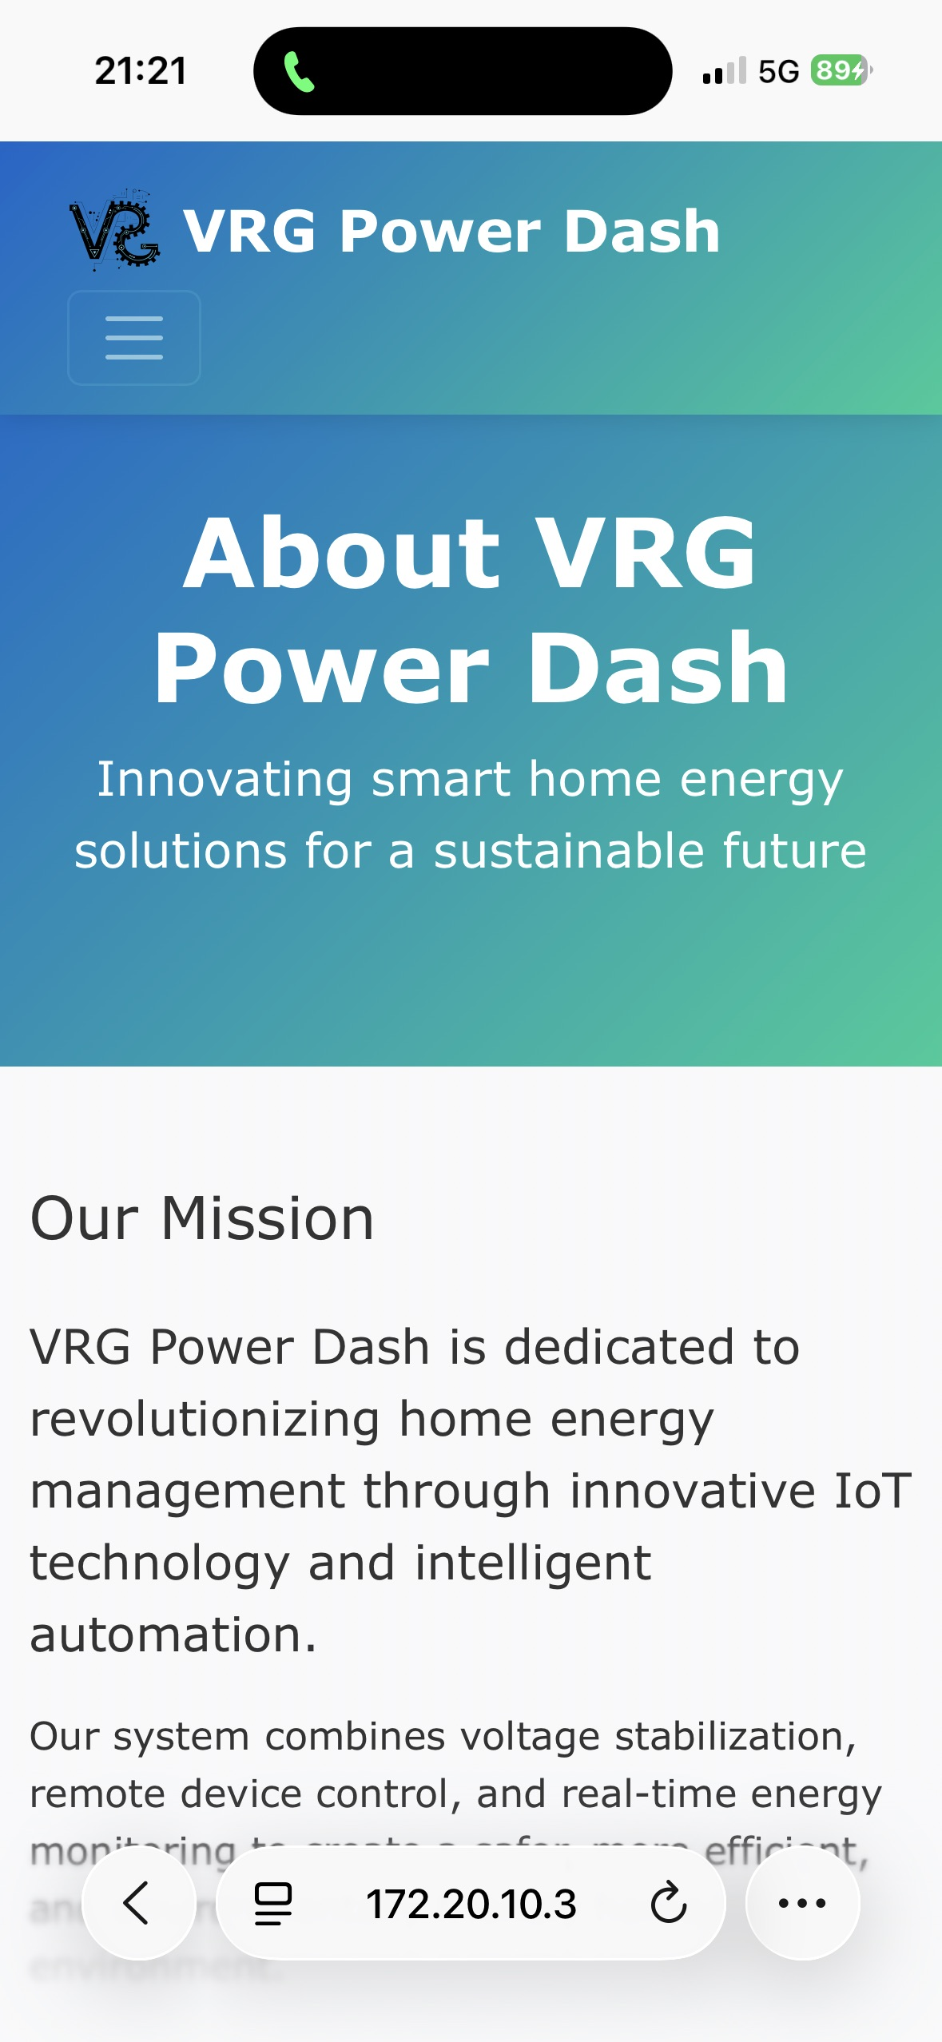

**3.5 Pagina Contact**

Pagina de contact conține un formular complet în care utilizatorul își poate introduce numele, email-ul, numărul de telefon, subiectul și mesajul. Toate câmpurile importante sunt validate (email și telefon prin regex, câmpuri obligatorii marcate). Am inclus și o hartă Google Maps pentru locație, precum și date de contact statice (adresă, email, telefon). În plus, există iconițe pentru rețele de socializare (Facebook, Twitter, Instagram, LinkedIn, YouTube).

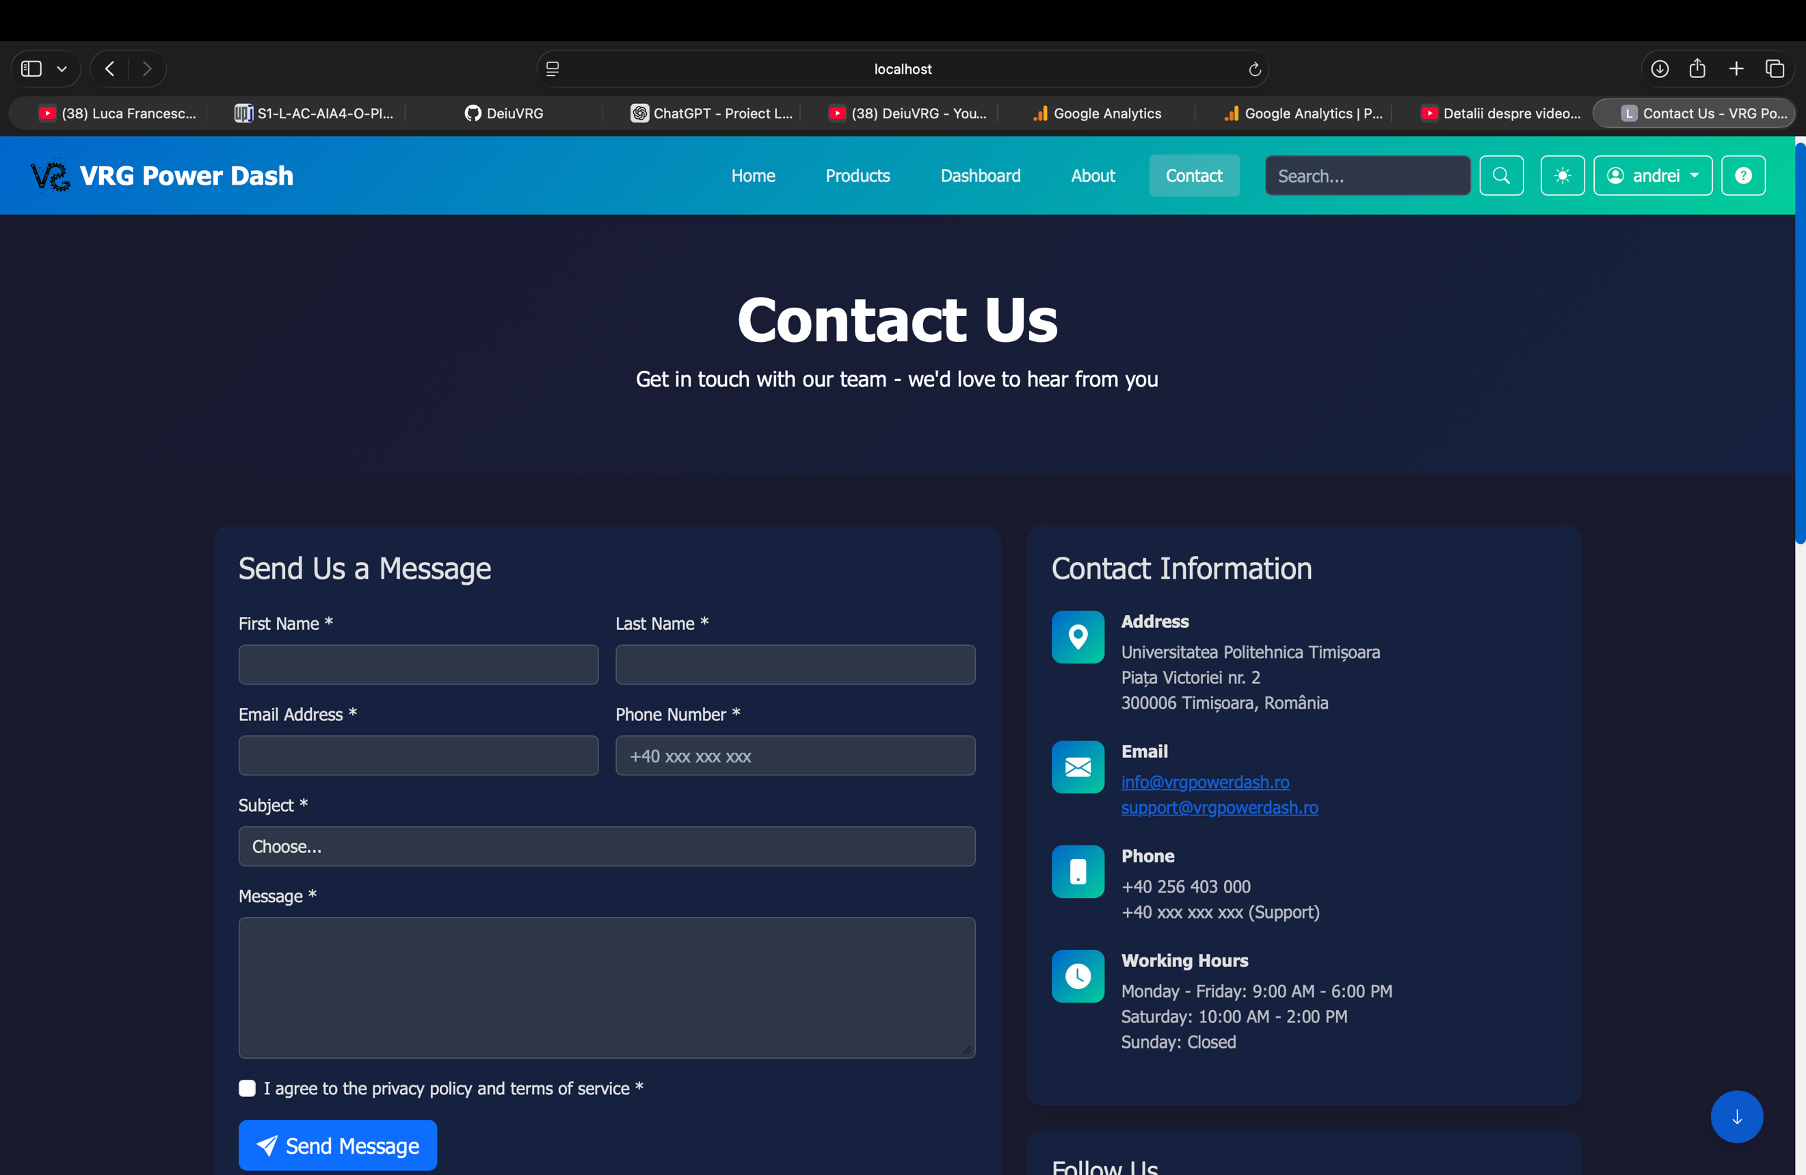  
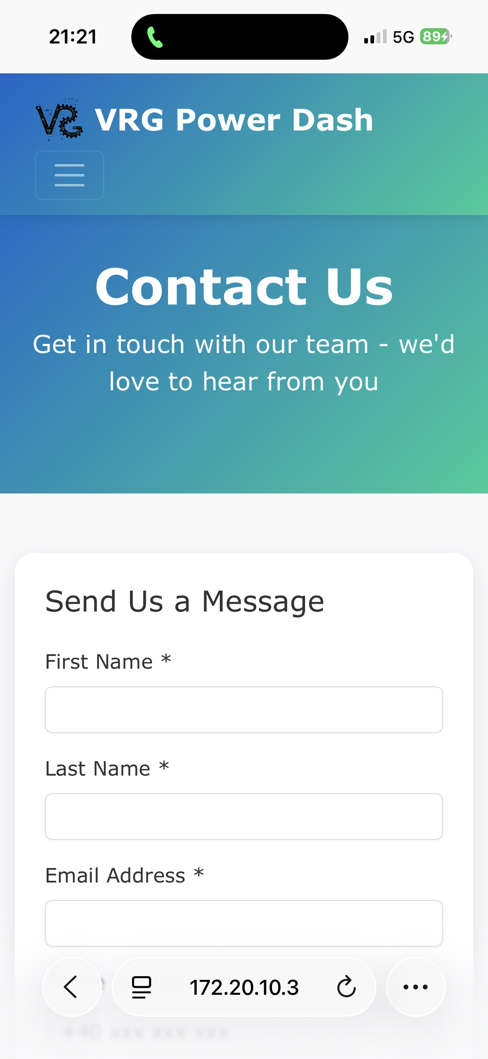

**3.6 Pagina Login/ Register**

Pagina de autentificare permite utilizatorului să introducă email-ul și parola, să bifeze „Remember me” și să vizualizeze sau mascheze parola. Am definit și credențiale demo pentru testare. Gestionarea sesiunii este simulată cu localStorage și sessionStorage, astfel încât după autentificare utilizatorul să fie recunoscut în interfață.

Pagina de înregistrare conține un formular extins în care utilizatorul își poate crea un cont: nume complet, email, telefon, parolă, confirmare parolă și acceptarea termenilor și condițiilor. Validarea se face în timp real, iar numărul de telefon este verificat să respecte formatul românesc. Scopul este de a oferi un flux complet de creare și autentificare a utilizatorilor, chiar dacă în spate nu există încă un backend real.

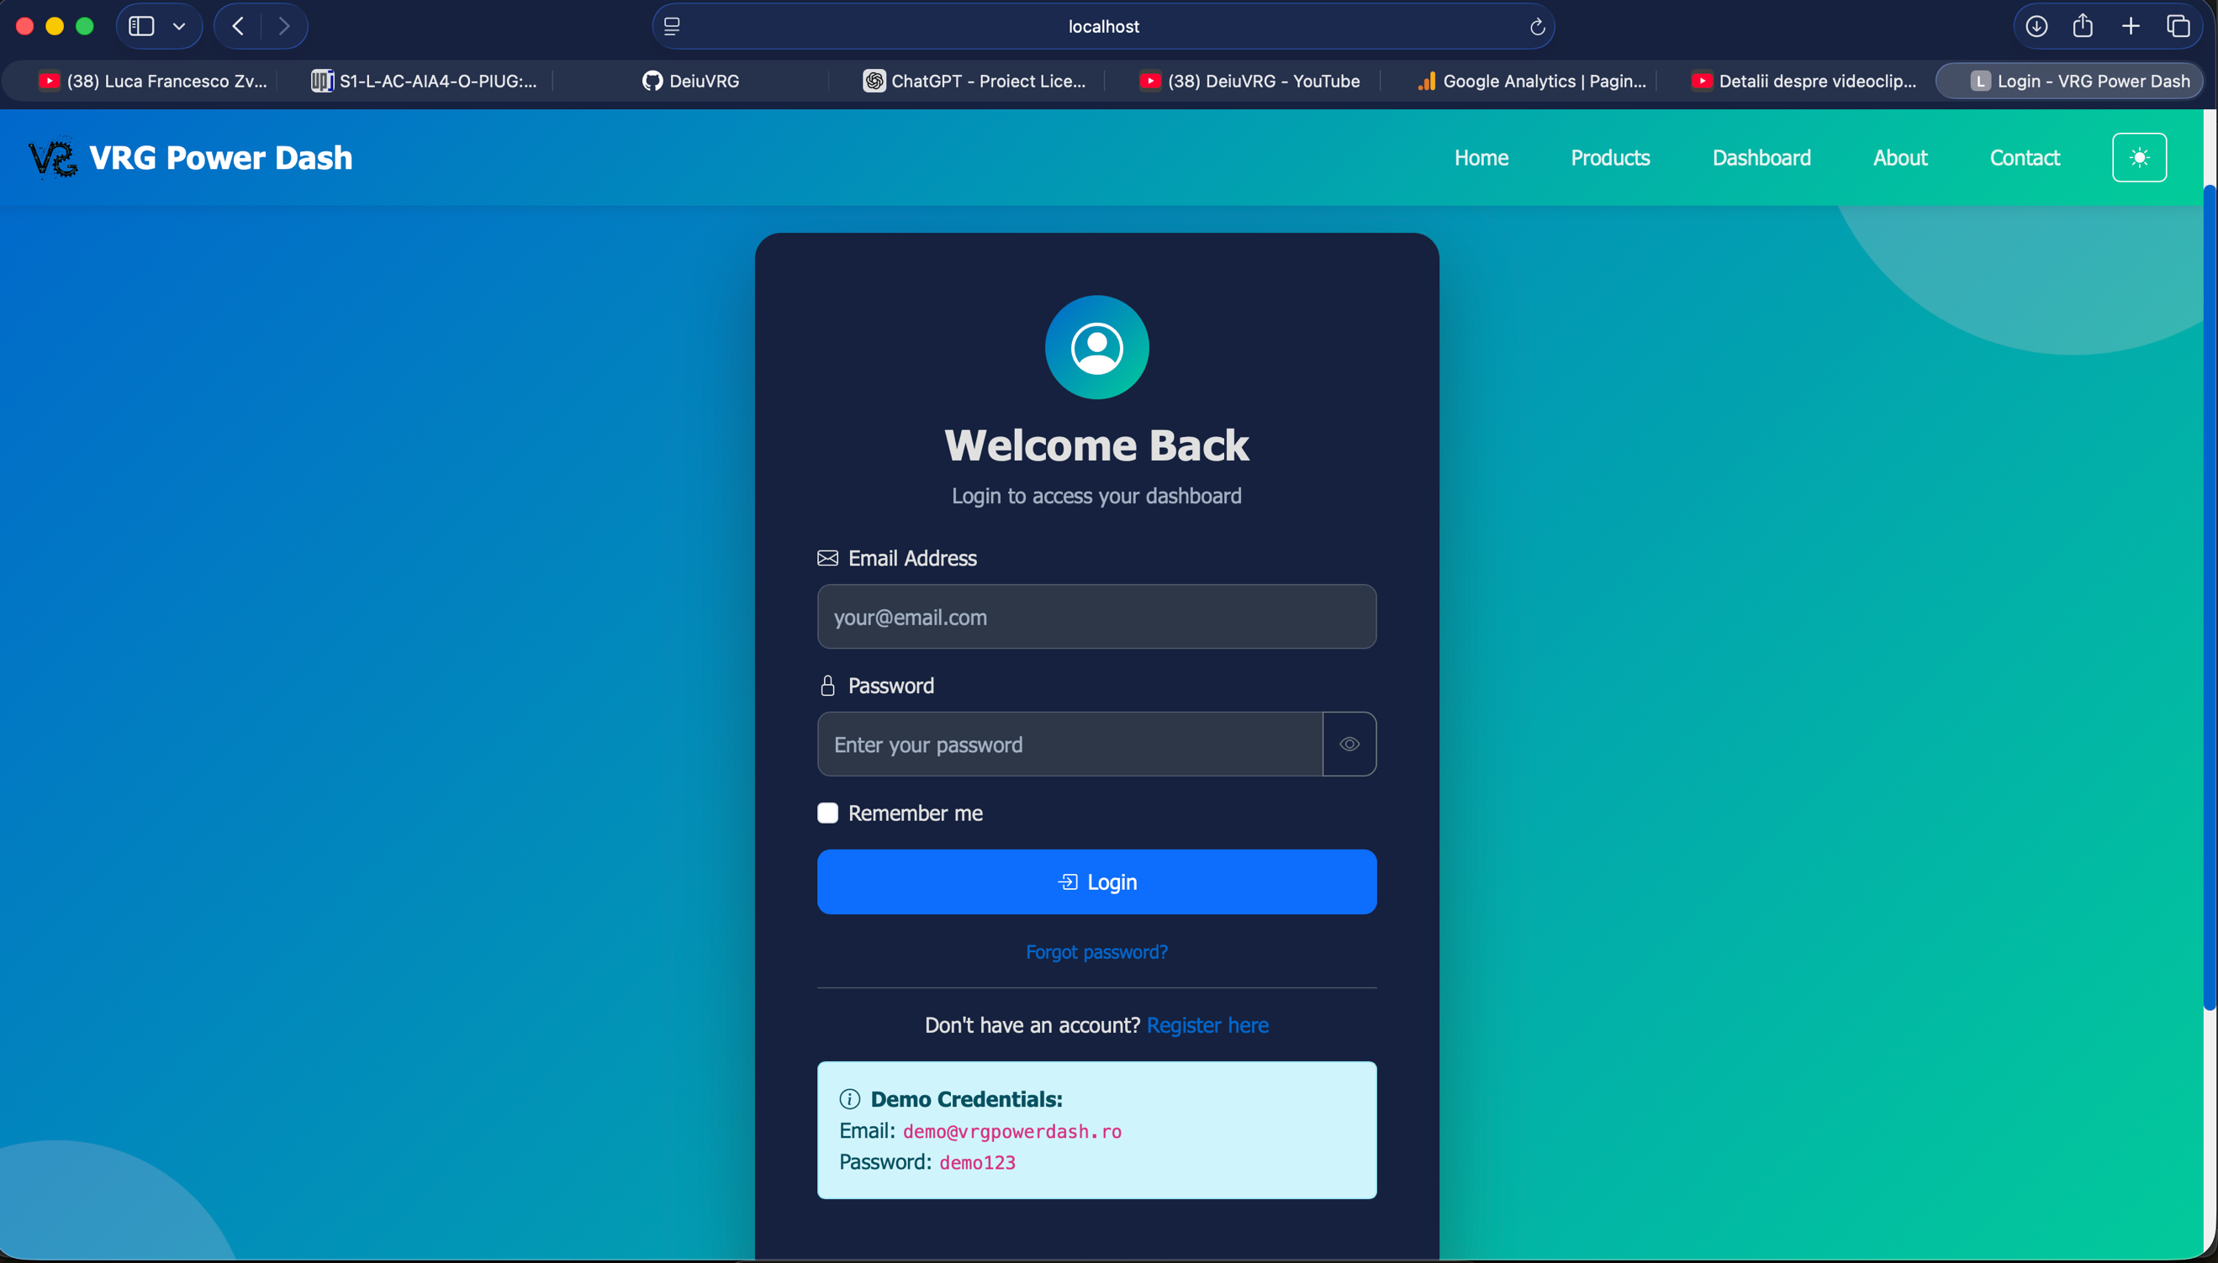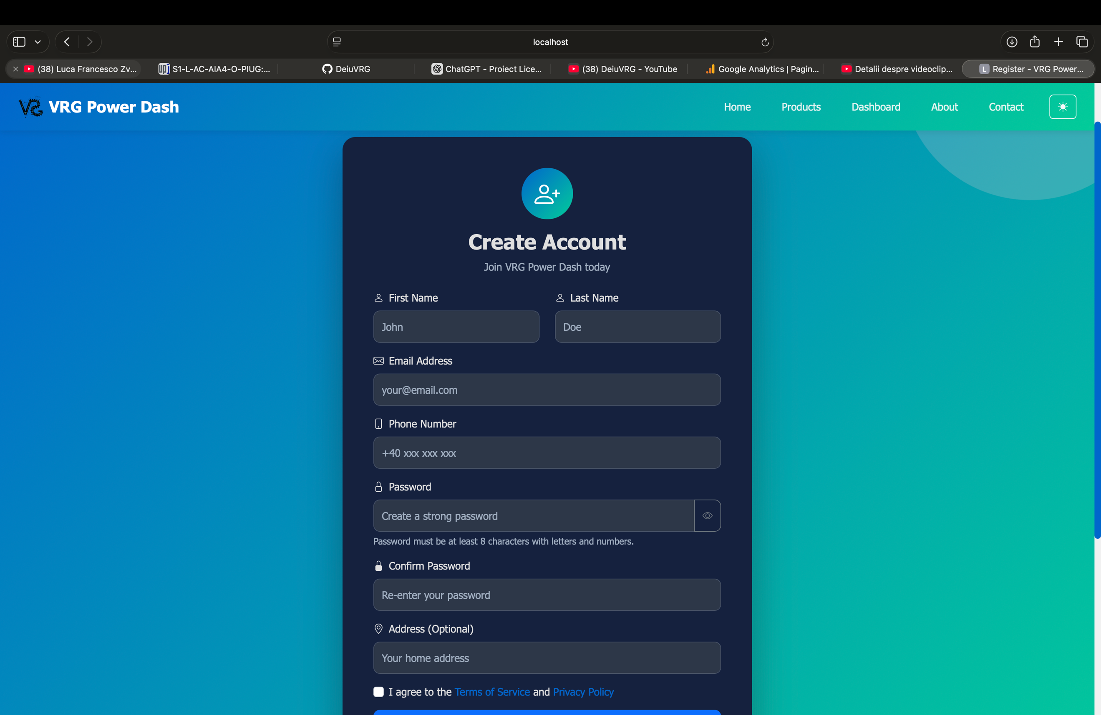

# 4. Elemente adaptive (responsive design)

Pentru responsive design am folosit breakpoints-urile standard Bootstrap (pentru telefoane, tablete și desktop-uri). Navigarea se transformă dintr-o bară completă pe desktop într-un meniu tip hamburger pe mobil. Grid-ul de carduri se adaptează automat (3–4 coloane pe desktop, două pe tabletă, una pe mobil).

Fonturile își ajustează dimensiunea în funcție de ecran, imaginile sunt setate ca „fluid” pentru a nu ieși din container, tabelele devin scrollabile pe orizontală, iar formularele trec de la 2 coloane la una singură pe ecrane înguste. Butoanele sunt și ele dimensionate astfel încât să fie confortabile pe touch, în special pe mobil.

# 5. Template și surse

Site-ul **nu** este construit pe baza unui template predefinit, ci a fost realizat de la zero, folosind Bootstrap 5.3.2 pentru partea de structură și stil și câteva biblioteci externe precum Bootstrap Icons și Chart.js.

Am folosit CDN-uri pentru încărcarea rapidă a acestor resurse, iar partea de stilizare personalizată se află în fișierele CSS proprii (de exemplu style.css și auth.css). Script-urile JavaScript care se ocupă de funcționalități (dark mode, dashboard, contact, autentificare) sunt grupate în fișiere separate (main.js, dashboard.js, contact.js, auth.js).

# 6. Tehnologii folosite

Pe partea de frontend am utilizat HTML5 cu structură semantică (header, nav, main, section, footer), CSS3 (inclusiv variabile CSS, flexbox, grid, media queries, animații și tranziții) și JavaScript modern (ES6+).

Pentru a simula un backend, am folosit un server HTTP simplu pentru rularea locală. Astfel, site-ul poate fi accesat atât de pe desktop, cât și de pe telefon, prin IP-ul local al calculatorului.

Pentru monitorizarea traficului am integrat Google Analytics 4, cu un Measurement ID dedicat, iar la nivel de evenimente sunt urmărite acțiuni precum trimiterea formularului de contact, login, logout sau sign up.

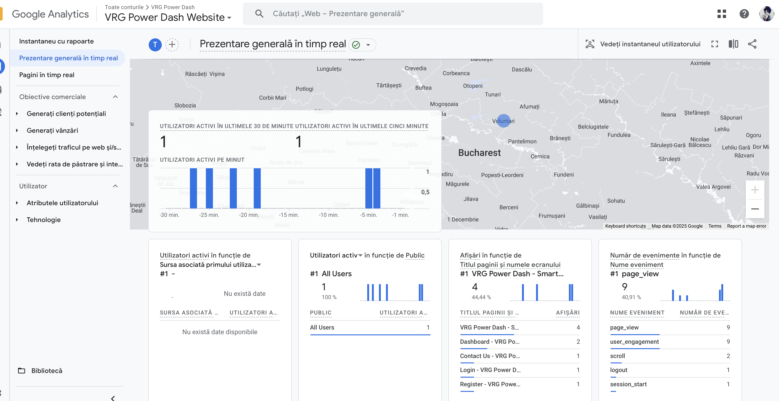

# 7. Concluzii

Prin acest proiect am reușit să îndeplinesc toate cerințele obligatorii ale temei: site-ul are un meniu de navigare fix cu evidențierea paginii active, funcție de căutare, carousel de imagini, tabel de componente, formular de contact cu validare, video integrat, iconițe pentru rețele de socializare, buton de ajutor, butoane de tip UP/DOWN, design responsive, dark/light mode, integrare Google Analytics, cel puțin cinci pagini web și un panou de utilizator funcțional, realizat folosind Bootstrap și rulat pe localhost.

Am aplicat în mod concret principiile de usability discutate la curs (euristicile lui Nielsen), am realizat un design consistent și intuitiv și am testat interfața pe mai multe tipuri de dispozitive.

Pentru viitor, proiectul poate fi extins cu un backend real (Node.js, PHP sau Python), o bază de date pentru utilizatori și dispozitive, un API REST pentru integrarea cu hardware-ul IoT și funcționalități suplimentare precum notificări, rapoarte PDF sau suport pentru mai multe limbi (română/engleză).

# 7.1 Alte Imagini

